Fiche de contact

Vous avez un projet d’installation sur une des 26 communes de Creuse Grand Sud ?

Merci de remplir cette fiche de contact et de nous la retourner par mail ou courrier à :

Communauté de Communes Creuse Grand Sud

Service accueil/attractivité

34 bis rue Jules Sandeau

23 200 AUBUSSON

amandine.bonnaud@creuse-grand-sud.fr

Cette fiche a pour objectif de nous présenter votre projet professionnel et/ou projet de vie. Nos conseils seront d'autant plus adaptés que vos informations seront détaillées.
NB : les données communiquées resteront confidentielles, voir paragraphe à la fin du document.

PRÉSENTATION DU DISPOSITIF

Dans le cadre du dispositif « accueil/attractivité » de la Communauté de communes Creuse Grand Sud en lien avec le Conseil Départemental de la Creuse, nous vous proposons de bénéficier d’un appui personnalisé tout au long de votre parcours d’installation… Dans un premier temps, nous souhaitons prendre connaissance de votre démarche pour identifier vos besoins afin de pouvoir y répondre de la façon la plus pertinente et de vous orienter vers les partenaires adaptés à votre projet.
ORIGINE DU CONTACT

Comment avez-vous eu connaissance de notre dispositif ?
Cliquez ou appuyez ici pour entrer du texte.

FORMATION / PROFESSIO

IDENTIFICATION

Nom, prénom :Cliquez ou appuyez ici pour entrer du texte.

Adresse :Cliquez ou appuyez ici pour entrer du texte.

Téléphone :Cliquez ou appuyez ici pour entrer du texte.

Courrier électronique :Cliquez ou appuyez ici pour entrer du texte.

Date de naissance : Cliquez ou appuyez ici pour entrer une date.

- Vous souhaitez vous installer :

☐Seul(e) ☐En couple ☐Avec des enfants ☐En collectif

- Quelle est votre situation professionnelle ?
☐Salarié ☐Travailleur non salarié
☐En formation, préciser :
☐Demandeur d’emploi
☐ Indemnisé ☐Non indemnisé
☐Bénéficiaire des minima sociaux : ☐Oui ☐Non
☐Autre, préciser : Cliquez ou appuyez ici pour entrer du texte.
Profession actuelle exercé :Cliquez ou appuyez ici pour entrer du texte.

- Quelle est la situation professionnelle de votre conjoint-e?

☐Salarié ☐Travailleur non salarié
☐En formation, préciser : Cliquez ou appuyez ici pour entrer du texte.
☐Demandeur d’emploi
☐Indemnisé ☐Non indemnisé
☐Bénéficiaire des minima sociaux : : ☐Oui ☐Non
☐Autre, préciser : Cliquez ou appuyez ici pour entrer du texte.
Profession actuelle : Cliquez ou appuyez ici pour entrer du texte.

Formation du porteur de projet : Cliquez ou appuyez ici pour entrer du texte.
Formation du conjoint : Cliquez ou appuyez ici pour entrer du texte.

LE PROJET D’INSTALLATION

Description du projet personnel/familial (projet de vie)? :
Cliquez ou appuyez ici pour entrer du texte.

- S’agit-il d’un projet de ?

☐Création d’activité ☐Reprise d’activité existante sur le territoire
☐Recherche d’emploi ☐Autre

- Dans quel domaine ?

☐Agriculture ☐Artisanat ☐Industrie ☐Commerce
☐Tourisme ☐Services à la personne ☐Services à l’entreprise
☐Bien être ☐Autre : Cliquez ou appuyez ici pour entrer du texte.

- S’agit-il d’un projet d’activité ?

☐Individuel ☐Collectif ☐Familial

- Description du projet d’activité (produits, services proposés, type d’emploi recherché,….) :
Cliquez ou appuyez ici pour entrer du texte.

- Quels sont les éléments de votre parcours professionnels et/ou personnels qui vous ont conduit à cette idée de projet… ?

Niveau de formation | Expérience professionnelle
Diplôme :Cliquez ou appuyez ici pour entrer du texte.  Formation :Cliquez ou appuyez ici pour entrer du texte. | Dans l’activité :Cliquez ou appuyez ici pour entrer du texte.  Autres :Cliquez ou appuyez ici pour entrer du texte.

LE LIEU D’INSTALLATION

- Où, géographiquement, souhaitez-vous vous installer (rural isolé, bourg) ?
Cliquez ou appuyez ici pour entrer du texte.

- Connaissez-vous le Sud Creuse? ☐Oui ☐Non

si oui, préciser : Cliquez ou appuyez ici pour entrer du texte.

- Critères de localisation (ex : écoles, services, connexion internet) : Cliquez ou appuyez ici pour entrer du texte.

- Avez-vous déjà vécu en milieu rural ? ☐Oui ☐Non

Pourquoi le choix du Sud Creuse ?Cliquez ou appuyez ici pour entrer du texte.

IIDIDENTIFICATION DU PROJETENTIFI

BUDGET

Minimum envisagé : Cliquez ou appuyez ici pour entrer du texte.
Maximum envisagé : Cliquez ou appuyez ici pour entrer du texte.
Recours à un emprunt : Cliquez ou appuyez ici pour entrer du texte.
Votre projet est-il conditionné à la vente d'un bien immobilier : Cliquez ou appuyez ici pour entrer du texte.

ETAT D’AVANCMENT DU PROJET D’INSTALLATION (projet d’activité et projet de vie)

- Votre projet d’installation est au stade de :

☐De l’idée
☐De définition du projet
☐De montage du projet
☐En phase de finalisation

- Quels sont vos besoins en logement ?

☐Acquisition
☐Location :
☐Appartement, préciser le type (surface int et ext) :
☐Maison, préciser le type (surface int et ext) :
Préciser : Cliquez ou appuyez ici pour entrer du texte.

- Quels sont vos besoins en services ?

☐Scolarité, préciser :Cliquez ou appuyez ici pour entrer du texte.
☐Loisirs, préciser :Cliquez ou appuyez ici pour entrer du texte.
☐Autres, (commerces, médecins,…), préciser :Cliquez ou appuyez ici pour entrer du texte.

A quelle période envisagez-vous ce projet d’installation : ☐Année ☐1 an ☐ 2 ans
Préciser :Cliquez ou appuyez ici pour entrer du texte.

SI VOUS AVEZ UN PROJET D’ACTIVITE :

- Avez-vous formalisé votre projet d’activité à l’écrit ? ☐Oui ☐Non
si oui, joindre le document

- Avez-vous déjà effectué à ce jour, des démarches auprès d’organismes d’accompagnement à la création d’activité, de financement ?

☐Oui ☐Non
si oui, préciser les contacts : Cliquez ou appuyez ici pour entrer du texte.

- Savez-vous qui seront vos futurs clients, connaissez-vous votre marché ?

☐Oui ☐Non
si oui, préciser : Cliquez ou appuyez ici pour entrer du texte.

- Quels sont vos besoins par rapport au projet d’activité ?

☐Accompagnement, préciser :Cliquez ou appuyez ici pour entrer du texte.
☐Financement
☐Formation, préciser :
☐Recrutement, préciser :
☐Local, préciser le type et la surface :
☐Terrains, préciser le type et la surface :
☐Projet professionnel du conjoint, préciser :
☐Autres, préciser :

- Avez-vous rencontré des difficultés dans vos premières démarches ?
☐Oui ☐Non
si oui, préciser :Cliquez ou appuyez ici pour entrer du texte.

LES MOTIVATIONS
Quel est l’objectif poursuivi à l’installation sur le Sud de la Creuse?Cliquez ou appuyez ici pour entrer du texte.

Nous vous remercions pour vos réponses. Nous rentrerons en contact avec vous prochainement.
En attendant, n’hésitez pas à suivre l’actualité de Creuse Grand Sud sur le site internet : www.creuse-grand-sud.fr et le facebook

Les 26 communes de Creuse Grand Sud, et vous dans quelle communes allez-vous vous installer ? :

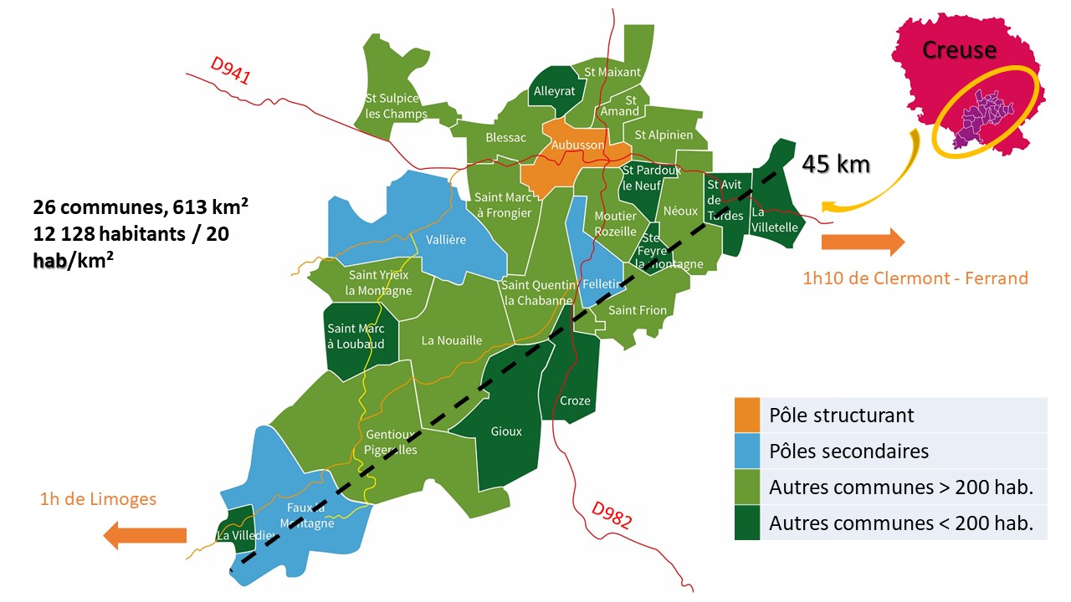

Confidentialité des données :
Les informations portées dans ce formulaire font l’objet d’un traitement informatisé par le service accueil/attractivité de la communauté de communes Creuse Grand Sud ainsi que le réseau départemental accueil-attractivité. La durée de conservation est de 2 ans. Ces données ne font l’objet d’aucun autre traitement, ni de communication à des tiers. Depuis la loi « Informatique et libertés », vous bénéficiez d’un droit d’accès et de rectification aux informations qui vous concernent en contactant Amandine Bonnaud-Communauté de communes Creuse Grand sud-34 rue Jules Sandeau 23 200 AUBUSSON au 07 86 01 02 31.

